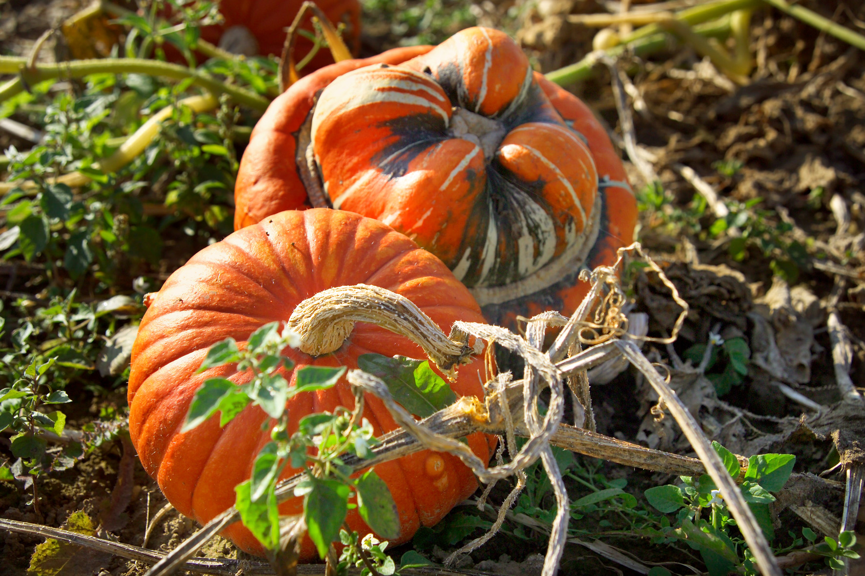
Kürbis-Rezepte

Kürbis-Marmelade mit Ingwer
1 kg Kürbis
etwas Ingwer, gerieben
2 Zitronen, Saft und 1 EL Schale
500g Zucker
Pektin

Kürbis im Dampfkopftopf weichgaren und pürieren, mit Ingwer und Zitronensaft und –schale aufkochen, Pektin beigeben, Zucker hinzufügen und heiss abfüllen.
Anstelle von Ingwer können auch andere Zutaten gewählt werden wie Verveine, Orangen, Zimt etc.

Kürbis Chutney mit Salbei

1.5 kg Kürbis, in Würfel geschnitten
4 Zwiebeln, mittelgross
3 Zitronen, Saft
250 ml Essig
200 g Zucker
2 EL Salz
1 Knoblauchzehe
Salbei
Alle Zutaten ausser Salbei aufkochen bis Kürbis weich ist. Salbei grob gehackt beigeben und nochmals kurz köcheln, dann heiss abfüllen.

Anstelle von Salbei können auch andere Zutaten gewählt werden wie Orangen, Zimt etc.

Süsssaurer Kürbis

1,5 kg Kürbis, in Würfel geschnitten
500 ml Essig
500 ml Wasser
120 g Zucker
4 Zwiebeln
Gewürze: Nelken, Zimtstangen etc.
Organgensaft, Zitronensaft
Kürbis mit Essig und Wasser über Nacht ziehen lassen, aufkochen und 3 Minuten sprudelnd kochen. Dann heiss in Gläser abfüllen.

Anstelle der genannten Gewürze können auch andere Zutaten gewählt werden wie Orangen, Meerrettich etc.

Quitten-Kürbis Chutney

1 kg Quitten, entkernt und in Würfel
1 kg Kürbis, in Würfel geschnitten
500 g Äpfel, entkernt und in Würfel
500 g Zucker
500 g Zwiebeln
600 ml Essig
1 Tl Salz
2 Chili
Gewürze: Zimtstange, Pfefferkörner, Nelken
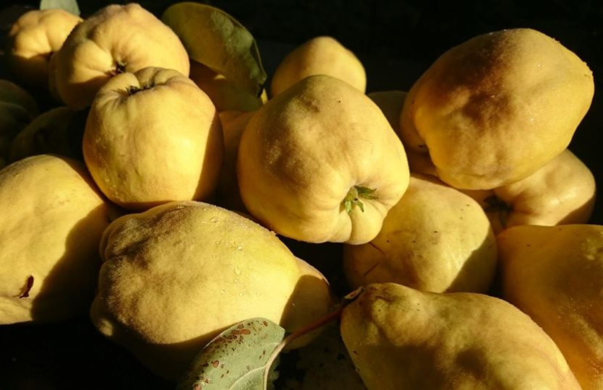
Alles ausser dem Zucker mischen und eine Stunde ziehen lassen, Gewürze in ein Gazetuch oder Teebeutel legen. Aufkochen und dann den Zucker beigeben.

Quitten-Rezepte

Quitten-Apfel-Mus
500 g Quitten, entkernt und zerkleinert
½ Zitrone, Saft
500 ml Wasser
500 g Äpfel, entkernt und zerkleinert
125 g Zucker
Quitten mit Zitronensaft und Wasser aufkochen, 10 Minuten kochen, dann Äpfel hinzugeben und weitere 10-15 Minuten kochen. Mit dem Stabmixer pürieren, Zucker hinzufügen, nochmals aufkochen und dann heiss in Gläser abfüllen.

Quitten-Gelee

1 kg Quitten, in Stücke schneiden
500 ml Flüssigkeit (Apfelsaft, Weisswein)
Zitronensaft
Zucker (evtl. zusätzliches Pektin?)
(Verhältnis 750 ml Quittensaft, 500 g Zucker, 2 EL Zitronensaft)
Quitten mit Flüssigkeit über Nacht ziehen lassen, dann im Dampfkochtopf weichkochen, durch Gazetuch entsaften. Zusammen mit Zitronensaft und Zucker aufkochen und heiss abfüllen.

Quitten-Marmelade

1 kg Quitten, entkernt, in Stücke schneiden
etwas Wasser
500 g Zucker
1 Zitronen, Saft
evtl. Vanillepaste
Quitten mit Wasser im Dampfkochtopf weichgaren, mit dem Stabmixer pürieren oder durch das Passevite lassen und mit dem Zucker, Zitronensaft aufkochen und heiss in Gläser abfüllen.

Apfel Rezepte
Apfelchutney

700 g Äpfel
3 Paprika
20 g Ingwer
50 ml Essig
150 g Zucker
4 Nelken
1 Prise Cayennepulver

Äpfel entkernen und in Stücke schneiden, Ingwer schälen und in feine Stücke schneiden. Paprika entkernen und in Würfel schneiden. Alle Zutaten in einem Topf zum Kochen bringen und bei gelegentlichem Umrühren für ca. 30 Minuten köcheln lassen. Das Chutney noch heiss in sterile Gläser abfüllen.

Kürbis-Apfel-Marmelade

600 g Kürbis
400 g Apfel
Wenig Flüssigkeit (Apfelsaft, Orangensaft etc.)
500 g Zucker
Pektin
Gewürze nach Belieben: Muskat, Zimt, Nelken

Kürbis schälen, entkernen, klein schneiden und mit Äpfeln und der Flüssigkeit in einem Topf weich kochen. Alles pürieren und mit dem Zucker, Pektin aufkochen und heiss abfüllen in sterile Gläser.

Quitten-Apfel-Mus
500 g Quitten, entkernt und zerkleinert
½ Zitrone, Saft
500 ml Wasser
500 g Äpfel, entkernt und zerkleinert
125 g Zucker
Quitten mit Zitronensaft und Wasser aufkochen, 10 Minuten kochen, dann Äpfel hinzugeben und weitere 10-15 Minuten kochen. Mit dem Stabmixer pürieren, Zucker hinzufügen, nochmals aufkochen und dann heiss in Gläser abfüllen.

Weitere Rezepte
Grüne Tomaten Chutney

600 g grüne Tomaten
1 Zwiebel, 1 Knoblauchzehe
1 Apfel
1 Peperoni
200 ml Apfelessig
150 g Zucker, 15 g Pektin
3 Lorbeerblätter
Senfkörner, Nelken, Chili, Kardamom
1 Zitrone, Schale und Saft
2 cm Ingwer
1 Tl Salz

Alles zusammen aufkochen, dann Pektin beigeben und 4 Minuten sprudelnd kochen. Dann pürieren und heiss abfüllen.

Chili-Peperoni Gelee

750 g Peperoni
100 g Chilis
50 g frischer Ingwer
350 ml Apfelessig
1 kg Zucker
Pektin
1-2 Limetten
1 Tl Salz
Chili, Peperoni und Ingwer fein hacken. Mit dem Essig und Pektin in einen grossen Topf geben und langsam zum Siedepunkt bringen. Limettensaft, Zucker und Salz hinzufügen und unter Rühren auflösen. 8 Minuten kochen lassen und heiss in sterile Gläser abfüllen.

Eingelegter Rotkohl
1 kleiner Rotkohl
200 ml Öl, Sonnenblumen oder Raps
100 ml Essig
2 Lorbeerblätter
1 El Zucker, 1 El Salz
400 ml Wasser
1 Knoblauchzehe

Rotkohl in Streifen schneiden und in sterilisierte Gläser füllen. Dann restlich Zutaten aufkochen und heiss über den Rotkohl in die Gläser durch Sieb einfüllen.
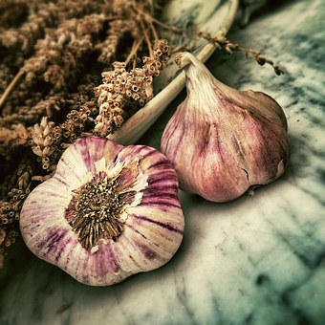
Eingelegte Knoblauch

400 g Knoblauch, 5 Knollen
250 ml Weisswein-Essig
250 ml Weisswein
75 g Zucker
1 Zweig Rosmarin
1 Zweig Thymian
1 Lorbeerblatt
1 Tl Pfefferkörner
2 Tl Salz
evtl. Nelken und Senfkörner

Kurze Variante: alles zusammen aufkochen, Knoblauch hinzufügen und 10min köcheln lassen. Dann heiss in Gläser abfüllen.
Lange Variante: alles zusammen aufkochen, 24 Stunden ziehen lassen und dann nochmals 10 Minuten kochen und in Gläser heiss abfüllen.

Knoblauchpaste

200 g Knoblauch, 3 Knollen
75 ml Olivenöl
0.5 Tl Salz
evtl. 4 El Weisswein oder Zitronensaft

Knoblauch grob zerkleinern und mit Öl pürieren. Oder mit Weisswein/Zitronensaft pürieren und Öl nach und nach dazugeben. In sterile und noch heisse Gläser abfüllen.
(Vitamin C oder Zitronensäure ist gegen die Oxidation)
Zucchini Pesto

2 mittelgrosse Zucchetti
1 El Olivenöl
25 g Kernen
4 Knoblauchzehen
1 Zitrone, nur Saft
2-3 Eiswürfel
Salz und Pfeffer
Zucchetti in Scheiben kurz mit Olivenöl anbraten und abkühlen lassen. Alle Zutaten im Mixer pürieren. Die Eiswürfel sorgen dafür, dass sich das Pesto nicht verfärbt und für die Konsistenz, da nicht wie üblich Öl beigefügt wird.

Ketchup mit Kick

2,25 kg Tomaten, grob gehackt
2 Chilis, grob gehackt
1 Zwiebel, grob gehackt
1 Tl Salz, Fenchelsamen, Senfkörner
250 ml Essig
100 g Zucker
1 Zimtstange
½ Tl Muskatnuss, Paprika
evtl Tomatenmark, Cayennepfeffer

Tomaten, Chilis, Zwiebeln und Salz in einem Topf andünsten bis die Tomaten zerfallen, dann auf niederer Stufe 30 Minuten köcheln bis Tomaten weich sind. Fenchel- und Senfsamen in eine Gaze legen und Säcklein binden. Tomatenmischung durch ein Sieb streichen. Gewürzsäcklein und restlichen Zutaten hinzufügen, rühren bis der Zucker sich aufgelöst hat. Dann 2 Stunden einkochen lassen bis der Ketchup eingedickt ist. Heiss in Gläser abfüllen.

Tomaten Chili Konfi

500 g Tomaten
1 Tl Chiliflocken
1 Tl Kräuter
1 Zitrone, Saft
1 Prise Salz
250 g Zucker

Tomaten 1 Minute in kochendem Wasser blanchieren, enthäuten und grob hacken. Mit allen anderen Zutaten bis auf den Zucker in einen Topf geben und 8 Minuten kochen bis die Tomaten weich sind. Zucker beifügen und erhitzen bis es sich aufgelöst hat. Dann 10 bis 15 Minuten sprudelnd kochen bis der Topfinhalt dick wird. Gelierprobe machen und dann in sterile Gläser abfüllen.

Eingelegte Artischocken

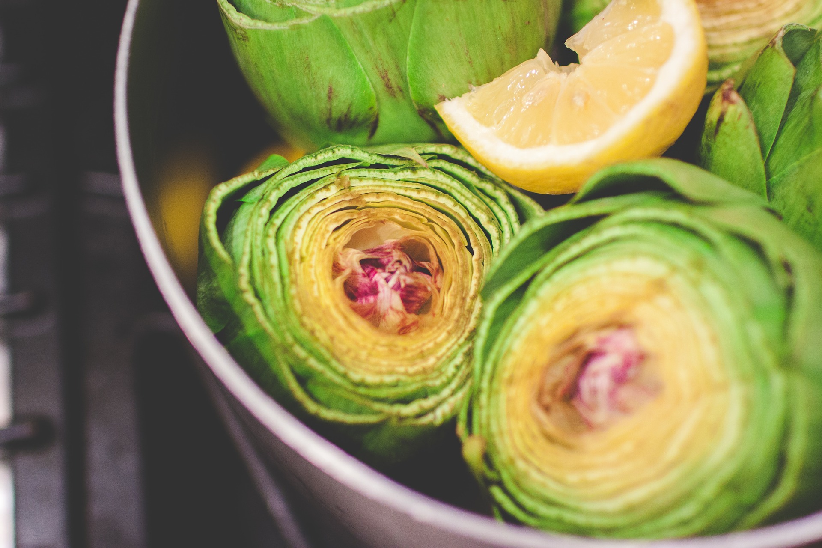
1 kg Artischocken

2-3l Wasser
1 Zitrone, Saft
1 l Weissweinessig, 1 EL Salz
10 Pfefferkörner, 3 Lorbeerblätter, 3 Nelken

Sterile Gläser
nach Belieben Zitronenschnitze, Peperoncini, Knoblauch

ca. 1l Olivenöl
Äussere harte Blätter entfernen, 2cm oberhalb des Bodens abschneiden, Härchen entfernen, Stil etwas kürzen und schälen. Vierteln oder in dünne Spalten schneiden.

Artischocken in Zitronenwasser einlegen

Essig mit einem Liter Wasser, Salz und Gewürzen aufkochen. Artischocken dazu geben und 10-20 Min. (Spalten bzw. Viertel) kochen lassen. In sauberem Geschirrtuch abkühlen.

Abgekühlte und abgetropfte Artischocken mit beliebigen Zutaten und den gekochten Gewürzen in Gläser füllen.
Gläser auffüllen, verschliessen und mind. 2 Wochen ziehen lassen.

Ajvar – Peperonipaste aus dem Balkan

1 kg Peperoni, klassisch rote Spitzpaprika

1 grosse Aubergine

1-2 Chilischote
2 Knoblauchzehen
1 Tomate
6 EL Olivenöl
Salz, Pfeffer, etwas Zucker
Halbiere, entkernen und mit Öffnung nach unten bei 180 Grad im Ofen rösten, bis Haut Blasen wirft. Rausnehmen, leicht salzen und mit feuchtem Küchentuch abdecken.
In 1cm Scheiben schneide, im Ofen ca. 20min weich backen.
Entkernen und fein hacken.
Schälen und fein hacke.
Hacken.

Peperoni schälen, mit Aubergine, Chili, Knoblauch, der Tomate und etwas Salz und Pfeffer pürieren. In einer beschichteten Pfanne Olivenöl erhitzen und Paste hinzugeben. Das Ganze bei mittlerer Hitze und unter ständigem Rühren 20 Minuten dünsten - so entwickelt sich ein tolles Aroma. Mit Salz, Pfeffer und Zucker abschmecken, in sterile Gläser abfüllen und gut verschliessen. Gläser in einen Topf stellen und diesen bis ca. 2 cm über den Rand der Gläser mit Wasser füllen. Aufkochen und 20 Minuten lang köcheln lassen. Den Topf vom Herd nehmen und die Gläser im Wasser auskühlen lassen.

